### XCode打包Unity工程注意事项

1、VMware中安装了两个版本的MAC系统，版本号分别是mac10.15和mac11.5。

Mac11.5是先将mac10.15复制出来一份并通过在线升级到Mac11.5的，后续打包的工程都是在Mac11.5中进行的，所以Mac11.5中包含了Mac10.15系统中所有的文件和最新的上海中心AR和上海博物馆青铜羊的XCode文件，并分类保存在桌面中。

1. 两个mac系统的打包区别：

Mac10.15中的XCode只能打包到IOS14.2及以下的Ipad或Iphone中。

Mac11.5中的XCode可以打包目前支持的最新的IOS设备中（最新的是IOS15.x）

1. unity中的AR工程需要自己手动通过脚本将摄像机的自动对焦功能打开，否则在终端上使用AR程序时会出现相机画面一直模糊的情况。
2. Ipad设备在低电量时，AR程序可能会存在卡顿情况，并不是软件本身的问题。
3. 如果Unity工程里设置了软件自动跟随屏幕旋转，但是在IPad上画面却无法自动旋转时，检查IPad的自动旋转屏幕功能有没有打开。

6、Mac系统的默认密码是1234

### 打包的程序在iPad上打开时黑屏，无法获取摄像机内容。

解决方法：IOS11及以上设备，需要打开在Unity的ProjectSetting-Player-IOS设置下的Require ARKit Support选项。

IOS11以下的设备在打包时需要关闭Require ARKit Support，否则在Xcode打包时会报错，提示设备不支持ARKit。

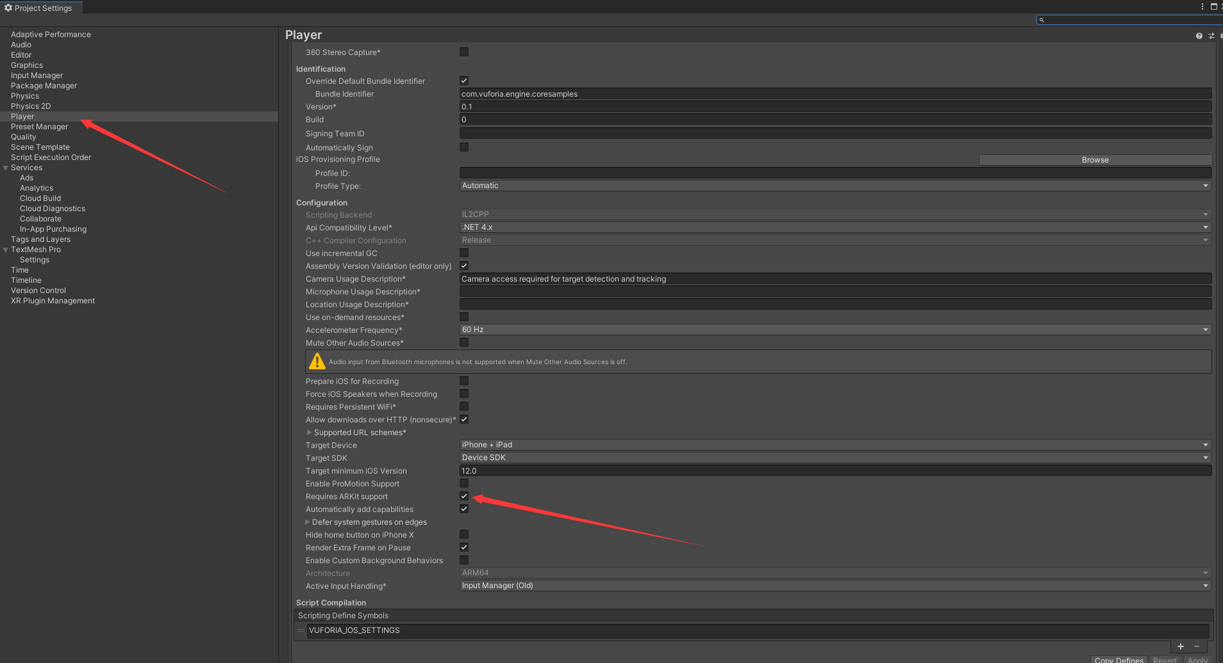

1. **在XCode上打包时，需要在控制台执行chmod +x指令对相关文件添加权限。**

方法：打包过程中项目会报错中断打包，在XCode左侧找到报错的那条内容，内容里找到需要添加权限的文件地址，再到控制台使用chmod a +x加文件地址授予文件权限后再次打包即可：

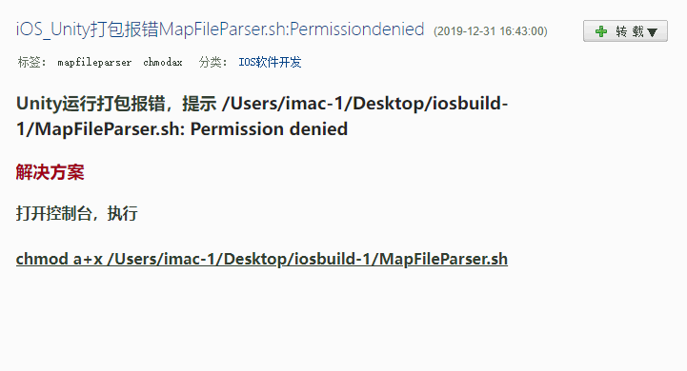

1. **需要先在如下设置中开启自动登入并选择登入账号，否则打包时会报错。**

